NOTICE « ANALYSER DES DONNEES QUALITATIVES »

La grille d’analyse des entretiens que nous proposons repose sur l’analyse thématique[Paille and Mucchielli 2011]. Un tableau est constitué pour chaque thème abordé (p.ex. les points positifs concernant la méthode). Nous utilisons un tableau en trois colonnes. Une première colonne présente les sous-thèmes, la seconde, les verbatims associés et la troisième colonne, le code des participants et/ou le nombre des participants ayant évoqué le sous-thème. Les thèmes et sous-thèmes sont associés aux styles ‘titre’ de Word (Figure 1). Par la suite, une table des matières est élaborée avec le titre des thèmes et des sous-thèmes, cette table des matières permet de rédiger l’analyse des données. Ensuite, une synthèse doit être rédigée pour chacun des thèmes. (Autre référence Creswell, Mixed qualitative/quantitative methods researchs ».
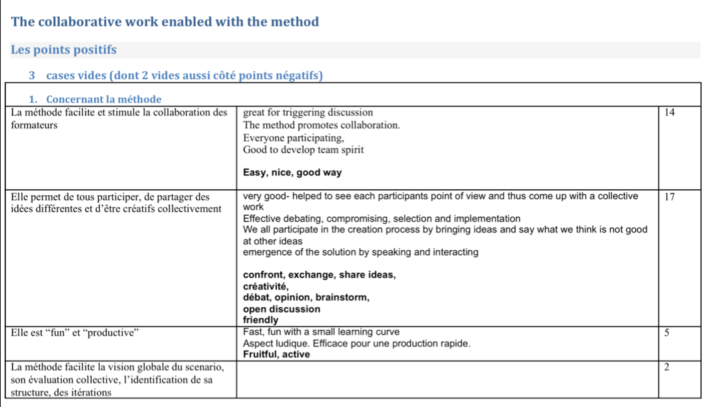
Figure 1 : Exemple de tableau pour analyser des verbatim d’entretiens
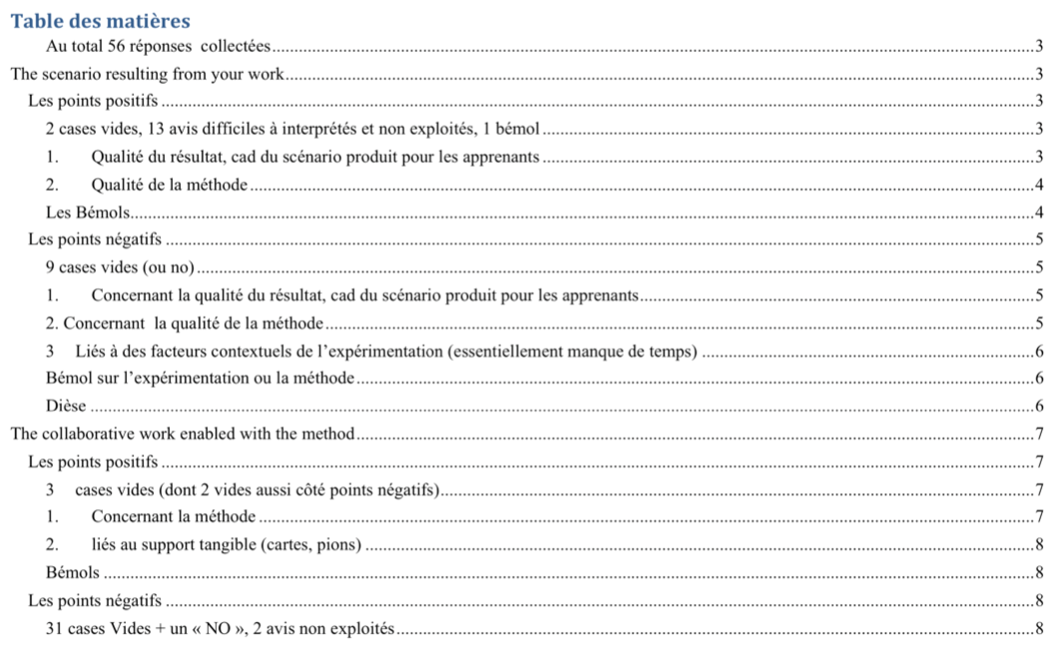
Figure 2 : Table des matières avec les thèmes et sous-thèmes pour une analyse thématique des entretiens, construite avec les styles de word.

